



川师教（2019）14 号

关于印发《四川师范大学 2019 年“教育基金优秀本科教学奖”实施方案》的通知

校内各单位：

为弘扬尊师重教的优良传统、营造积极向上的育人氛围、激励广大教师的教学热情，不断提高本科教育教学质量，特制定《四川师范大学 2019 年“教育基金优秀本科教学奖”实施方案》，现印发给你们，请遵照执行。

特此通知。

附件：四川师范大学 2019 年“教育基金优秀本科教学奖” 实施方案

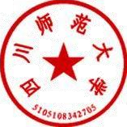

四川师范大学2019 年 11 月 19 日

信息公开选项：主动公开

四川师范大学党政办公室 2019 年11 月19 日印发